Binamed© Krabpak

Het Binamed© Krabpak is speciaal gemaakt om te dragen bij eczeem en andere chronische huidaandoeningen. Het Binamed© Krabpak beschermt de huid tegen de effecten van krabben; het voorkomt prikkels; reguleert warmte en vocht van de huid en het vermindert klachten tijdens eczeemaanvallen en verlengt de termijn waarin eczeem wegblijft.

Het gebruik

U kunt Binamed© Krabpak onzichtbaar onder uw normale kleding dragen, dag en nacht!

De samenstelling

Het Binamed© Krabpak bevat 2 verschillende vezels.
- De hoogwaardige Micro-Modalvezel beschermt de huid en is zo zacht dat het de kwetsbare eczeemhuid niet irriteert. De Micro-Modalvezel zorgt voor een snelle afvoer van transpiratie en lichaamswarmte.
- Lycra geeft blijvende elasticiteit en zorgt ervoor dat kleding perfect op je eczeemhuid aansluit. Dit zorgt voor continue werking.
Via een speciale breitechniek worden deze vezels verweven tot een effectief krabpak.
De opstaande kol zorgt voor extra bescherming van de hals hebben alle shirts standaard een opstaande kol. Een duimlus bij het shirt met lange mouwen geeft extra bescherming bij de pols en voorkomt dat mouwen omhoog gaan kruipen. Binamed© kleding heeft geen irriterende labels. Dat voorkomt extra jeuk. Om irritatie te voorkomen, zijn de handschoenen, sokken, elleboogstukken volledig naadloos. Bij de overige producten zitten de zachte en platte naden aan de buitenkant van de kleding.

De vergoeding

Hieronder per zorgverzekeraar de maximale verstrekking per 12 maanden.
Achmea groep (Aevitae Avéro Achmea, Agis, Avéro Achmea, Caresco Avéro Achmea, FBTO, IAK Avéro Achmea, Interpolis, OZF Achmea, Turien & Co. Avéro Achmea en Zilveren Kruis Achmea):
Maxima: Vergoeding van maximaal 3 stuks per lichaamsdeel per 12 maanden. Extra verstrekking vanwege groei toegestaan.
VGZ Corporatie (Aevitae Goudse, Aevitae VGZ, Caresco VGZ, Coöporatie VGZ, IAK VGZ, IZA, IZA-VNG, IZZ, NV, St. Ziektekostenverzekering Krijgsmacht, Turien & Co. Assuradeuren VGZ, Univé):
Maxima: Vergoeding van maximaal 3 stuks per lichaamsdeel per 12 maanden. Extra verstrekking vanwege groei toegestaan.
CZ groep (CZ, Delta LLoyd, Ohra):
Maxima: Vergoeding van maximaal 3 stuks per lichaamsdeel*per 12 maanden. Extra verstrekking vanwege groei toegestaan.
Menzis groep (Anderzorg, Azivo en Menzis):
In principe geen vergoeding tenzij in samenspraak met de zorgverzekering middels een machtiging.
Multizorg (Aevitae ASR, Caresco ASR, De Amersfoortse, Ditzo, Eno, IAK ASR, ONVZ, OWM Stad Holland, PNO en VVAA):
Maxima: Vergoeding van maximaal 3 stuks per lichaamsdeel per 12 maanden. Extra verstrekking vanwege groei toegestaan.
DSW:
In principe geen vergoeding tenzij in samenspraak met de zorgverzekering middels een machtiging.
De Friesland:
Maxima: Vergoeding van maximaal 3 stuks per lichaamsdeel per 12 maanden. Extra verstrekking vanwege groei toegestaan.
Zorg en Zekerheid:
Maxima: Vergoeding van maximaal 3 stuks per lichaamsdeel per 12 maanden. Voor handschoenen geldt een maximum van 5 stuks per 12 maanden. Extra verstrekking vanwege groei toegestaan.
Een kind kan in aanmerking komen voor een extra verstrekking bij groei van een kind. Ook bij een medische noodzaak kan iemand in aanmerking komen voor een extra verstrekking.
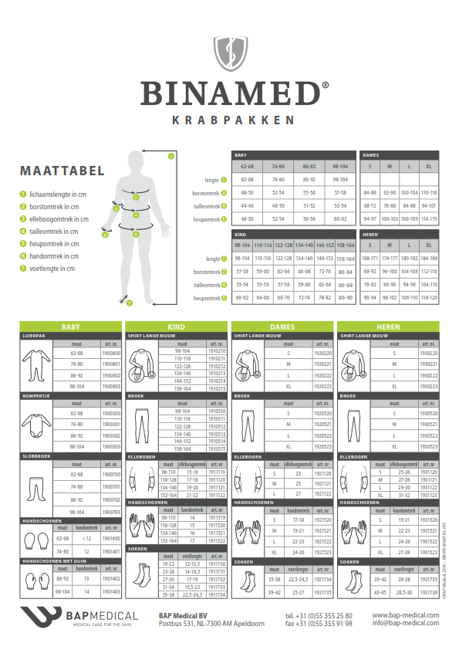
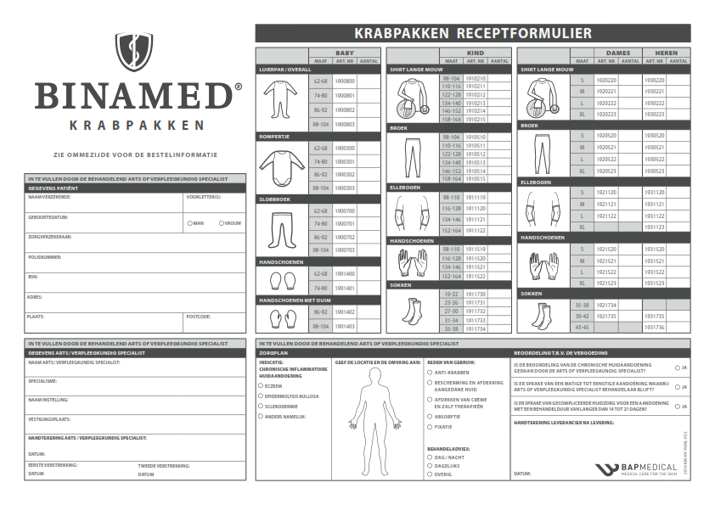
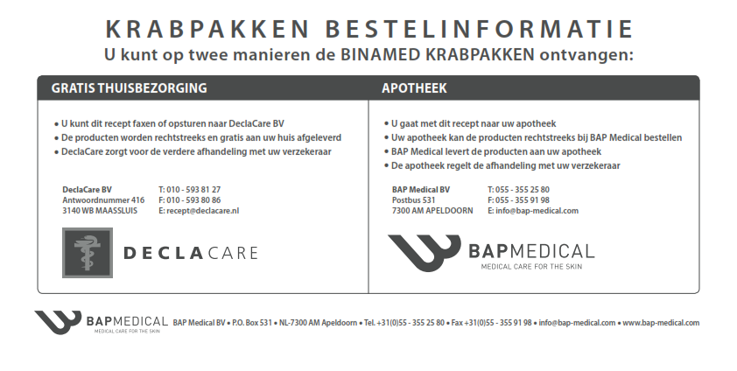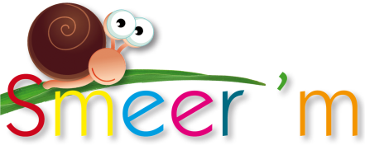
© dr. A. Galimont, dermatoloog dermaTeam
Toestemming voor gebruik: info@huiddokter.nl
Versie april 2017

